**TUGAS I**

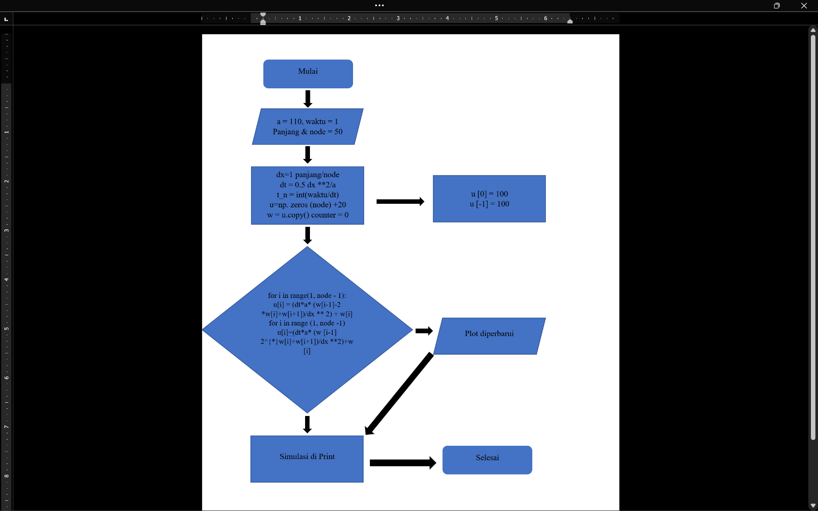Pertama-tama, masukkan variabel yang digunakan, termasuk nilai koefisiennya, durasi waktu, dan nilai node yang akan digunakan. Selanjutnya, lakukan pendefinisian variabel disini. Setelah itu, nilai kondisi sarat batas ditentukan. Kemudian suhu dihitung dengan menggunakan loop for (pada kodingan). Plot diperbarui jika ada plot yang kurang sesuai, terakhir simulasi diprint

**TUGAS II**

Jumlah dimensi aliran panas menjadi faktor perbedaan antara konduksi panas satu dimensi dan dua dimensi. Dalam konduksi panas satu dimensi, panas hanya mengalir sepanjang satu arah, contohnya melalui batang. Pada konduksi panas dua dimensi, panas dapat mengalir dalam dua arah, seperti sepanjang panjang dan lebar pelat. Perbedaan dimensi ini memiliki implikasi yang signifikan pada cara pemodelan dan analisis konduksi panas. Dalam konduksi panas satu dimensi, grid satu dimensi (x) digunakan sebagai representasi aliran panas. Sementara itu, pada konduksi panas dua dimensi, grid dua dimensi (x dan y) digunakan untuk representasi aliran panas. Dalam konduksi panas satu dimensi, umumnya hanya terdapat satu persamaan diferensial parsial (PDE) yang perlu dipecahkan. Sebaliknya, dalam konduksi panas dua dimensi, diperlukan sistem persamaan diferensial parsial yang lebih kompleks karena melibatkan dua variabel ruang.